Виктор Иосифович ТРЕТЬЯКЕВИЧ
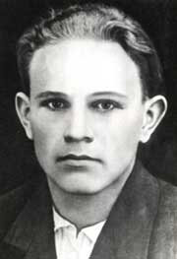
Родился 9 сентября 1924 г. в селе Ясенки Горшеченского района Курской области в семье служащего. В 1932 г. вместе с семьей переехал в город Краснодон. В 1939 г. во время учебы в школе №4 вступил в комсомол, был секретарем школьной комсомольской организации. Возглавил и комсомольскую организацию средней школы № 7 г. Ворошиловграда, где продолжил учебу. Летом 1942 г. окончил партизанские курсы в спецшколе Украинского штаба партизанского движения (г. Ворошиловград). С началом оккупации области утвержден членом ячейки Ворошиловградского подпольного горкома ЛКСМУ и зачислен в партизанский отряд под командованием И. М. Яковенко. Участвовал в боевых действиях против немецко-фашистских захватчиков. В сентябре 1942-го прибыл в Краснодон, где установил связь с членами молодежных групп, ведущих борьбу против оккупантов. Связавшись с И. Земнуховым и В. Левашовым, сразу предложил создать комсомольский отряд, вооружаться и мстить оккупантам. Вел большую работу среди молодежи по пополнению рядов подпольщиков. Арестованный 1 января 1943 г., он после жестоких пыток на допросах был живым сброшен в шурф шахты № 5, так как бросился на стоявшего рядом эсэсовца. Похоронен в братской могиле героев "Молодой гвардии" на центральной площади г. Краснодона. 13 декабря 1960 года В. И. Третьякевич посмертно удостоен ордена Отечественной войны 1-й степени.

